Przykład projektowania konstrukcji drewnianej więźby
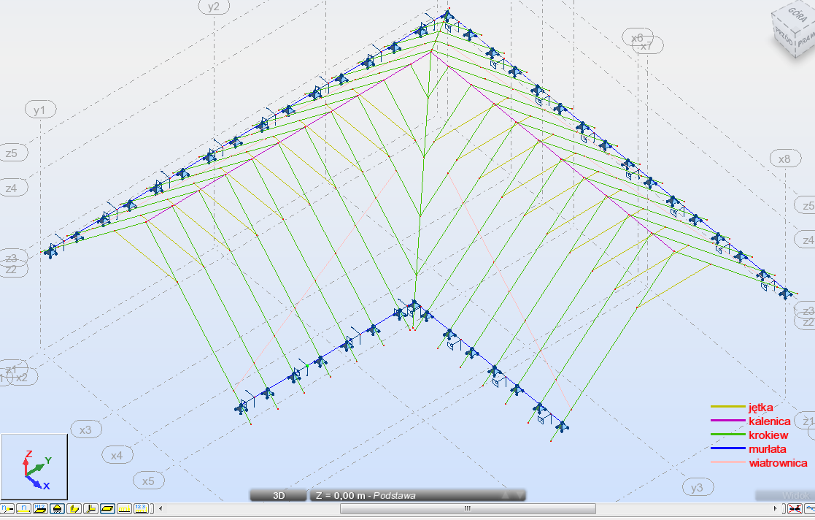

krokiew 12x16 (cm)
jętka 12x14 (cm)
murłata 12x16 (cm)
wiatrownica 8x10 (cm)
kalenica 10x16 (cm)

Dla krokwi przyjąć podpory przegubowo przesuwne. Dla murłaty przyjąć podpory przegubowo nieprzesuwne z zablokowanym obrotem w kierunku osi y. Podpory dla murłat przyjąć co 1,80 m.

Znaleźć optymalne przekroje dla wszystkich elementów więźby. Ponieważ nie ma odpowiedniej bazy danych dla konstrukcji drewnianych przy wymiarowaniu należy wykorzystać przekroje parametryzowane dla wszystkich elementów konstrukcyjnych więźby.

Przykład dla krokwi
Na początek należy utworzyć grupę dla krokwi
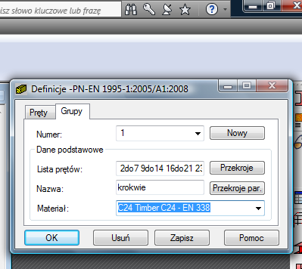

Następnie klikamy w przycisk Przekroje par.
Ustawiając przekroje parametryzowane nie możemy równocześnie zmieniać parametru szerokości b i wysokości h przekroju. Dlatego czynność wykonujemy dwukrotnie, najpierw ustawiamy początkowy wymiar b i przyrost db np. równy 1 oraz maksymalną szerokość np. 14.
A następnie to samo wykonujemy dla h, czyli np. wartość początkowa dla h=14, przyrost 1 i maksymalna 18.
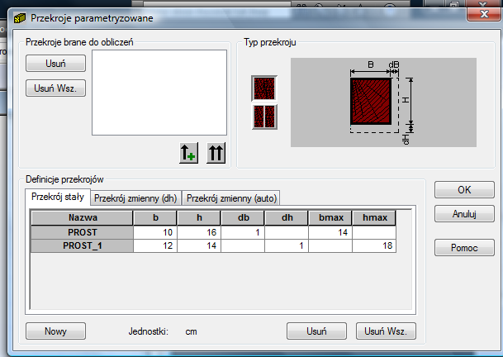
Następnie za pomocą dwóch czarnych strzałek należy przenieść dwa zdefiniowane zmienne przekroje do górnego okna, w którym znajdują się przekroje brane do obliczeń.
